提高安全意识 增强实践技能
—乌拉特后旗农牧和科技局举办消防知识学习培训班
2023年6月21日20时40分许，宁夏回族自治区银川市兴庆区民族南街富洋烧烤店操作间液化石油气(液化气罐)泄漏引发爆炸，造成38人伤亡，其中31人经抢救无效死亡，7人正在全力救治中(危重1人、中度烧伤2人、轻症2人、玻璃划伤2人)。为深刻汲取事故教训，痛定思痛、举一反三，进一步提高全体干部职工及农牧业生产经营主体负责人消防安全和责任意识，全力普及消防安全知识，增强自防自救能力，6月26日，乌拉特后旗农牧和科技局特邀旗消防民警举办了一期消防知识学习培训班。
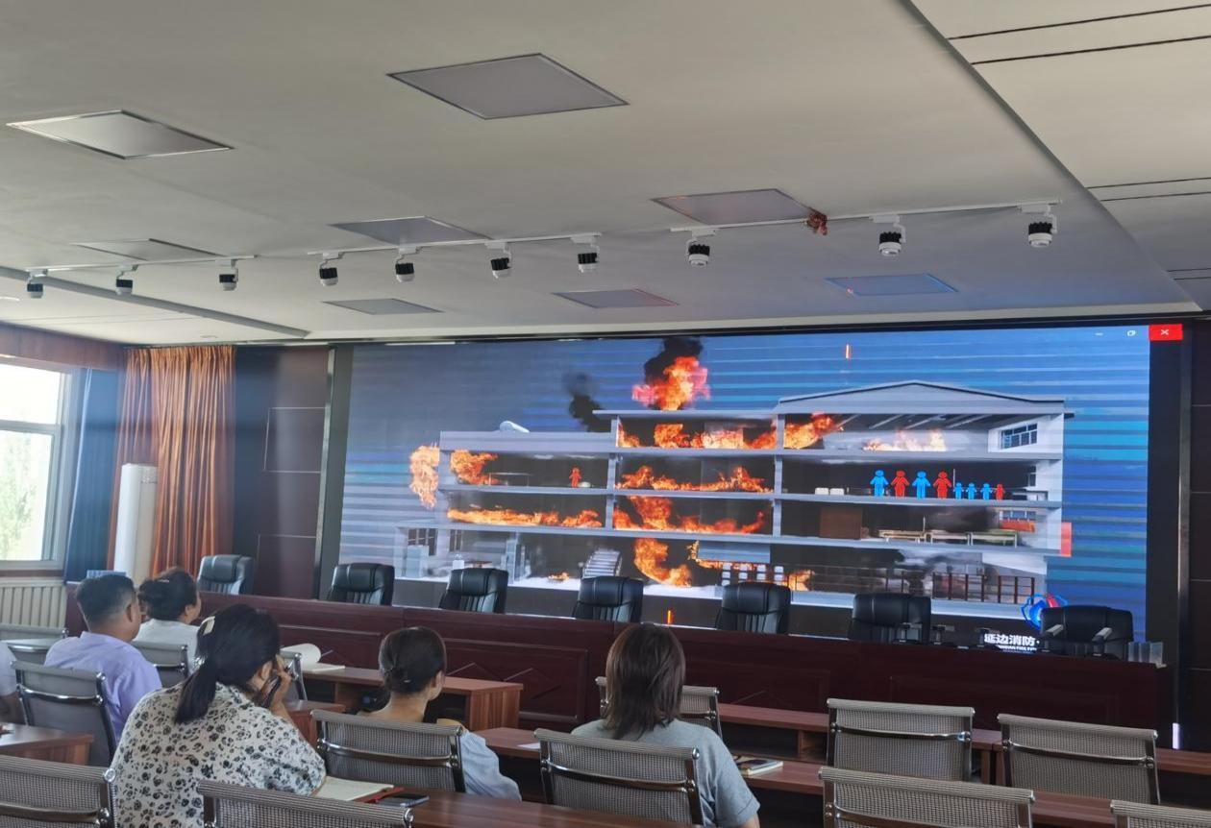
首先，全体学员通过观看警示教育片，营造“人人受到消防安全教育、人人增强消防安全意识”的宣传氛围，使人们进一步提高安全意识。
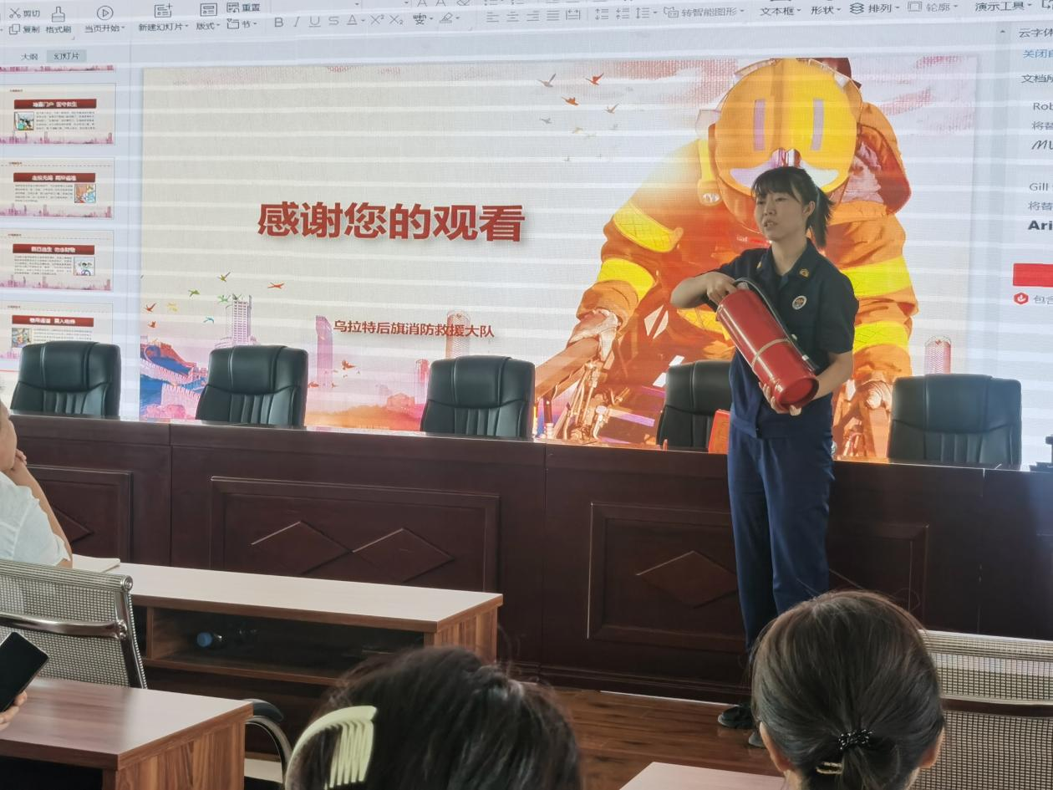
其次，消防民警向体学员详细讲解了消防安全常识、灭火器的种类、消火栓的使用方法、逃生自救等方面的知识，使人们进一步增强实践操作技能。
通过这次消防知识专题学习培训，使全体学员对消防安全知识有了更加深入的了解，也增强了对火灾的防范意识，更加提高了对灭火器材、设备的使用能力，真正做到“消防工作，人人有责，个个防火，人人平安！”。

